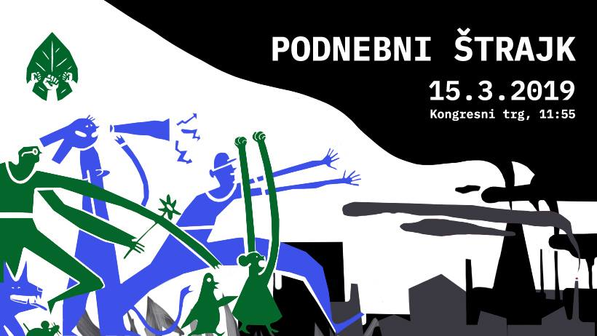

Kliknite na sliko. Če nimate FB, preberite tukaj: Ekodežela, Delo, Umanotera …
Zahteve mladih so predstavljene tukaj.

